Js有自己的特性和脾气，好好把握。

- 对于js,变量作用域，详情参考(js高级程序设计作用链)的认识
Var 写在主栈，相当于全局变量，可以在函数内部调用，
而写在函数内部var相当于局部变量，不能在外部调用,若想在函数内部调用,记住不用使用var
注意下面这个经典例子，能帮你解决一些疑问
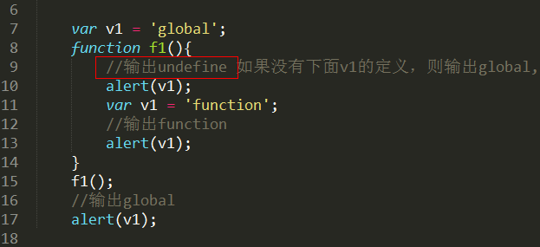
- 对于JSON格式传递时，对象调用属性的方式，这里继续学习
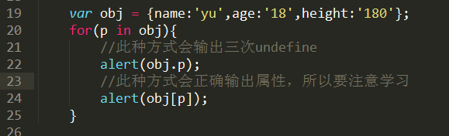
3.对于闭包的避免模式认识，以下是一个简单的闭包
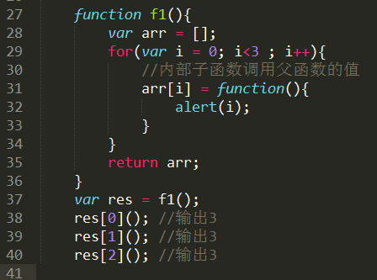
对于上处闭包的避免方法，外部定义一个函数，（注意外部函数与内部匿名函数的理解）
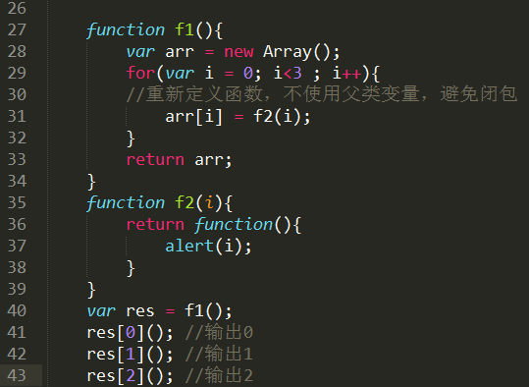
- 对于一个匿名函数的直接运行方法
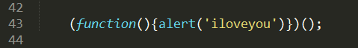
将以上知识点整合之后，就形成的经典的闭包函数，加深认识，先看一下对于以下匿名函数调用的理解，应用到闭包中去
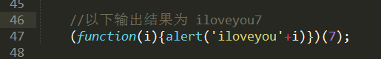

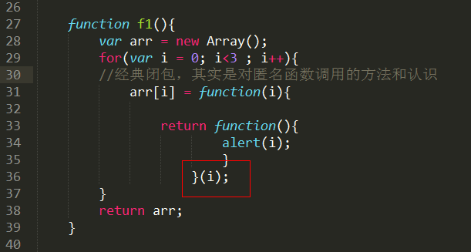

- 对于js中的正则表达式
两种书写方式
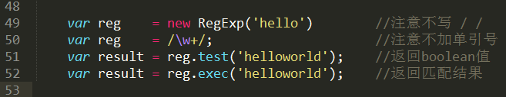注意不同于PHP，js模式匹配如下:
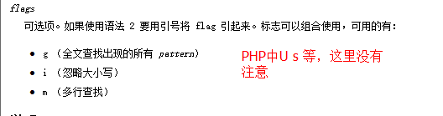
注意js中文匹配，\u php为 \x
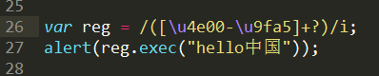
对于PHP代码运行，按照字节来读取,utf8占3个字节，
PHP中如果substr()一个utf8，字节数不够则无法正常显示
对于js代码，则是以字符来运行的，直接一个个截取即可

